iiyama startuje z promocjami z okazji IEM 2024. Gamingowe monitory G-Master w obniżonych cenach
Wielkie święto graczy wystartowało! W Spodku trwa IEM Katowice 2024, czyli kolejna edycja prestiżowych e-sportowych zawodów, w których gracze z całego świata, w tym Polacy, walczą o nagrody o łącznej wysokości 1 000 000 dolarów. Na fanów Counter-Strike: Global Offensive (CS: GO) i StarCraft II czekają jednak nie tylko wielkie emocje, ale również liczne towarzyszące imprezie atrakcje przygotowane przez organizatorów i partnerów wydarzenia.

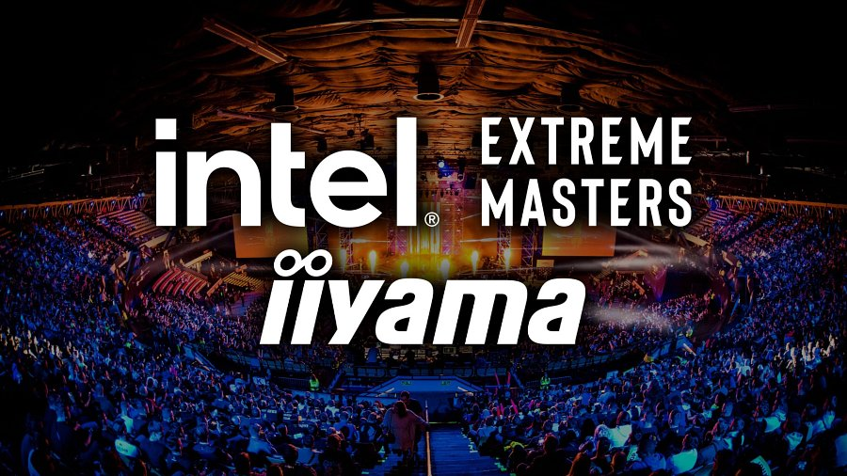
iiyama jak co roku świętuje razem z graczami, więc podczas wydarzenia na stoiskach partnerów można zapoznać się produktami firmy. iiyama przygotowała z tej okazji również promocję na swoje gamingowe modele G-Master, więc gracze zainspirowani umiejętnościami profesjonalistów mogą kupić wybrane modele nawet o 150 zł taniej. Jest to idealna okazja, by zainwestować w nowy sprzęt, który wyniesie nas na wyższy poziom gamingowych zmagań!

Promocja obowiązuje do 11 lutego, ale warto się spieszyć, bo liczba modeli jest ograniczona. Wszystkie szczegóły znajdziecie na stronie wybranego partnera. W promocji biorą udział autoryzowani partnerzy iiyama, monitory w niższych cenach możecie zakupić w sklepach:

l iiyama-sklep.pl,
l x-kom,
l Media Expert,
l Delkom,
l Starcom,
l Apollo,
l Komputronik,

